

**Жақсы ауданы бойынша 2017-2018 жылдарға арналған жайылымдарды басқару және оларды пайдалану жөніндегі жоспарды бекіту туралы**

***Күшін жойған***

Ақмола облысы Жақсы аудандық мәслихатының 2017 жылғы 22 желтоқсандағы № 6С-19-3 шешімі. Ақмола облысының Әділет департаментінде 2017 жылғы 29 желтоқсанда № 6259 болып тіркелді. Күші жойылды - Ақмола облысы Жақсы аудандық мәслихатының 2018 жылғы 16 мамырдағы № 6С-25-4 шешімімен

      Ескерту. Күші жойылды - Ақмола облысы Жақсы аудандық мәслихатының 16.05.2018 № 6С-25-4 (ресми жарияланған күннен бастап қолданысқа енгізіледі) шешімімен.  
      РҚАО-ның ескертпесі.  
      Құжаттың мәтінінде түпнұсқаның пунктуациясы мен орфографиясы сақталған.

      "Қазақстан Республикасындағы жергілікті мемлекеттік басқару және өзін-өзі басқару туралы" Қазақстан Республикасының 2001 жылғы 23 қаңтардағы Заңы 6 бабы 1 тармағының 15) тармақшасына, "Жайылымдар туралы" Қазақстан Республикасының 2017 жылғы 20 ақпандағы Заңы 8 бабының 1) тармақшасына сәйкес, Жақсы ауданының мәслихаты ШЕШІМ ҚАБЫЛДАДЫ:

      1. Қоса беріліп отырған Жақсы ауданы бойынша 2017-2018 жылдарға арналған жайылымдарды басқару және оларды пайдалану жөніндегі жоспар бекітілсін.

      2. Осы шешім алғашқы ресми жарияланған күнінен кейін күнтізбелік он күн өткен соң қолданысқа енгізіледі.

|  |  |
| --- | --- |
| *Жақсы аудандық* *мәслихатының сессия* *төрәйымы* | *Г.Мухамбетжанова* |
| *Жақсы аудандық* *мәслихатының хатшысы* | *Б.Жанәділов* |

      "КЕЛІСІЛГЕН"

|  |  |
| --- | --- |
| *Жақсы ауданының әкімі* | *Қ.Сүйіндіков* |

      2017 жыл "22" 12

|  |  |
| --- | --- |
| *"Жақсы ауданының* *жер қатынастар бөлімі"* *мемлекеттік мекемесінің* *басшысының міндетін* *атқарушы* | *Ж.Абылкасымова* |

      "22" 12 2017 жыл

|  |  |
| --- | --- |
| *"Жақсы ауданының* *ауылшаруашылық бөлімі"* *мемлекеттік мекемесінің* *басшысы* | *А.Ділдебаева* |

      "22" 12 2017 жыл

|  |  |
| --- | --- |
|  | Жақсы аудандық мәслихаттың 2017 жылғы 22 желтоқсандағы № 6С-19-3 шешімімен бекітілді |

**Жақсы ауданы бойынша 2017-2018 жылдарға арналған жайылымдарды басқару және оларды пайдалану жөніндегі жоспар**

      1) Құқық белгілейтін құжаттар негізінде жер санаттары, жер учаскелерінің меншік иелері және жер пайдаланушылар бөлінісінде Жақсы ауданының аумағында жайылымдардың орналасу схемасы (картасы) (Жақсы ауданы бойынша 2017-2018 жылдарға арналған жайылымдарды басқару және оларды пайдалану жөніндегі жоспарына 1 қосымша);

      2) Жайылым айналымдарының қолайлы схемалары (Жақсы ауданы бойынша 2017-2018 жылдарға арналған жайылымдарды басқару және оларды пайдалану жөніндегі жоспарына 2 қосымша);

      3) Жайылымдардың, оның ішінде маусымдық жайылымдардың сыртқы және ішкі шекаралары мен алаңдары, жайылымдық инфрақұрылым объектілері белгіленген картасы (Жақсы ауданы бойынша 2017-2018 жылдарға арналған жайылымдарды басқару және оларды пайдалану жөніндегі жоспарына 3 қосымша);

      4) Жайылым пайдаланушылардың су тұтыну нормасына сәйкес жасалған су көздерiне (көлдерге, өзендерге, тоғандарға, апандарға, суару немесе суландыру каналдарына, құбырлы немесе шахталы құдықтарға) қол жеткізу схемасы (Жақсы ауданы бойынша 2017-2018 жылдарға арналған жайылымдарды басқару және оларды пайдалану жөніндегі жоспарына 4 қосымша);

      5) Жайылымы жоқ жеке және (немесе) заңды тұлғалардың ауыл шаруашылығы жануарларының мал басын орналастыру үшін жайылымдарды қайта бөлу және оны берілетін жайылымдарға ауыстыру схемасы (Жақсы ауданы бойынша 2017-2018 жылдарға арналған жайылымдарды басқару және оларды пайдалану жөніндегі жоспарына 5 қосымша);

      6) Ауыл, ауылдық округ маңында орналасқан жайылымдармен қамтамасыз етілмеген жеке және (немесе) заңды тұлғалардың ауыл шаруашылығы жануарларының мал басын шалғайдағы жайылымдарға орналастыру схемасы (Жақсы ауданы бойынша 2017-2018 жылдарға арналған жайылымдарды басқару және оларды пайдалану жөніндегі жоспарына 6 қосымша);

      7) Ауыл шаруашылығы жануарларын жаюдың және айдаудың маусымдық маршруттарын белгілейтін жайылымдарды пайдалану жөніндегі күнтізбелік графигі (Жақсы ауданы бойынша 2017-2018 жылдарға арналған жайылымдарды басқару және оларды пайдалану жөніндегі жоспарына 7 қосымша).

|  |  |
| --- | --- |
|  | Жақсы ауданы бойынша 2017-2018 жылдарға арналған жайылымдарды басқару және оларды пайдалану жөніндегі жоспарына 1 қосымша |

**Құқық белгілейтін құжаттар негізінде жер санаттары, жер учаскелерінің меншік иелері және жер пайдаланушылар бөлінісінде Жақсы ауданының аумағында жайылымдардың орналасу схемасы (картасы)**

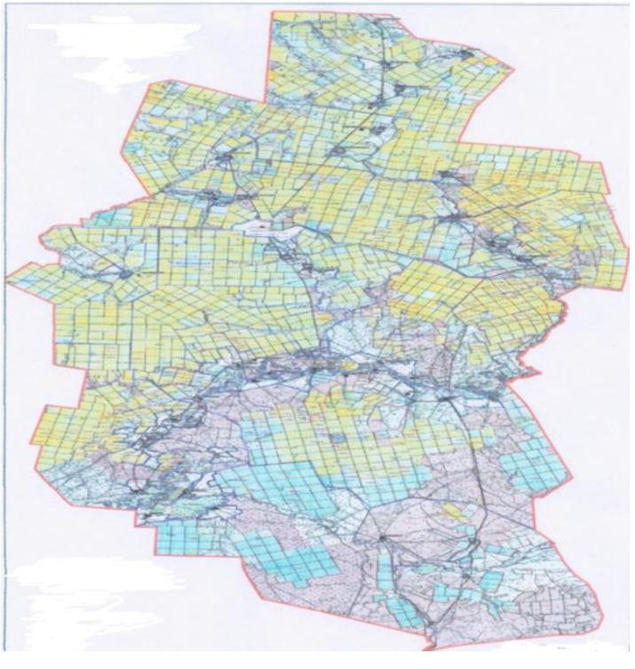

**Жақсы ауданының жайылымдардың орналасу схемасына (картасына) беріліп отырған жер учаскілерінің жер пайдаланушылар тізімі**

|  |  |
| --- | --- |
| № | Жер пайдаланушылардың тегі, аты, әкесінің аты |
| 1 | Абдибеков Темиргали Жанузақұлы |
| 2 | Ажигулов Мақсүт |
| 3 | Алжасов Жанат Оспанғалиұлы |
| 4 | Алшинбаев Мұрат Капашұлы |
| 5 | Аубакиров Бағдат Толегенұлы |
| 6 | Барт Александр Владимирович |
| 7 | Баймуратов Жұмахан Аманұлы |
| 8 | Бакимбетов Юрий Казбарович |
| 9 | Бегалин Руфина Петровна |
| 10 | Бектемиров Азамат Аманболатұлы |
| 11 | Бешенцева Зинаида Августовна |
| 12 | Боранбаев Есентай Рахимжанұлы |
| 13 | Валиев Ильдус Навкатович |
| 14 | Геращенко Николай Иванович |
| 15 | Гладченко Владимир Анатольевич |
| 16 | Голубев Иван Иванович |
| 17 | Голубев Михаил Иванович |
| 18 | Голубева Татьяна Николаевна |
| 19 | Даниев Каиргельды Сеитұлы |
| 20 | Деркач Татьяна Николаевна |
| 21 | Джапаров Мұрат Кәрінұлы |
| 22 | Дик Сергей Петрович |
| 23 | Достанбеков Жанат Ұланұлы |
| 24 | Дычок Александр Григорьевич |
| 25 | Дычок Григорий Григорьевич |
| 26 | Есембеков Қанат Шайменұлы |
| 27 | Еспембетов Серік Әлімбекұлы |
| 28 | Жақыпов Қайрат Киикпайұлы |
| 29 | Жанабаев Бахтияр Амантайұлы |
| 30 | Жанглышев Жасұлан Серікпайұлы |
| 31 | Жанахметов Қанат Қайргелдіұлы |
| 32 | Жантлеев Айнабек Шуканайұлы |
| 33 | Жармухамедова Роза Ұтайқызы |
| 34 | Жиенмурзин Ерболат Амангелдіұлы |
| 35 | Жмак Алла Викторовна |
| 36 | Жолдыбаев Сейлбек Есенгельдіұлы |
| 37 | Загорулько Владимир Иванович |
| 38 | Златухин Александр Юрьевич |
| 39 | Исмагулов Әбілмажит Шаяхметұлы |
| 40 | Кабильдинов Есенкелді Бейсекұлы |
| 41 | Кәрімов Садырбай |
| 42 | Кельдыбаев Алимбек Келдібайұлы |
| 43 | Қозыбаев Нұржан Әбуталипұлы |
| 44 | Кощегулов Оспан Ысқақұлы |
| 45 | Крутихин Николай Иванович |
| 46 | Куанышев Аманжол Әнүарбекұлы |
| 47 | Луговский Григорий Андреевич |
| 48 | Мадалиев Рахматулла Құрманбекұлы |
| 49 | Мажитова Ақлима Габбасқызы |
| 50 | Матвеевский Александр Валерьевич |
| 51 | Махамбетов Сабит Денисламович |
| 52 | Мейрамов Нұрсұлтан Мұратұлы |
| 53 | Молдыбаев Арыстанбек Төлешұлы |
| 54 | Морев Юрий Николаевич |
| 55 | Мусин Бектас |
| 56 | Мұхамеджан Рымхан |
| 57 | Мұхаметжанов Сәлім |
| 58 | Мынбаев Ерлан Ахатұлы |
| 59 | Нұрсеитов Нұржан Дәрібайұлы |
| 60 | Оспанов Байгазы |
| 61 | Оразбеков Бахтияр Нұралиұлы |
| 62 | Рахимжанов Боранбай Абдыхамидұлы |
| 63 | Садуакасов Тендік Хамитұлы |
| 64 | Садыбекова Рысалды Каирқызы |
| 65 | Сатубалдинов Сапарбек Сыздықұлы |
| 66 | Сеитов Бекен Садықұлы |
| 67 | Сексембаев Амантай Тамтенұлы |
| 68 | Семенов Юрий Иванович |
| 69 | Смеловец Василий Петрович |
| 70 | Тажетдинов Мирас Енбекұлы |
| 71 | Тарковский Евгений Олегович |
| 72 | Таутекенов Әділбек Таутекенұлы |
| 73 | Темирбеков Рамазан Малгаждарұлы |
| 74 | Тен Андрей Афанасиевич |
| 75 | Тенбаев Нұралы Сәбитұлы |
| 76 | Тимощук Елена Викторовна |
| 77 | Тлегенов Серік Әбдукаирұлы |
| 78 | Токмурзин Серік Қуанышбайұлы |
| 79 | Төкешев Руслан Амантайұлы |
| 80 | Төлегенов Сәбит |
| 81 | Утишев Сырым Мырзахметұлы |
| 82 | Чепурной Сергей Иванович |
| 83 | Шарденбаев Қанат Төлебайұлы |
| 84 | Шокетаев Жанболат Ысқақұлы |
| 85 | Шмидт Лидия Михайловна |
| 86 | Шуляков Валерий Ананьевич |
| 87 | Щербина Александр Андреевич |
| 88 | Яновский Василий Михайлович |
| 89 | "Агро Мир" жауапкершілігі шектеулі серіктестігі |
| 90 | "Агрофирма Астана ТАН" жауапкершілігі шектеулі серіктестігі |
| 91 | "Айбат" жауапкершілігі шектеулі серіктестігі |
| 92 | "Алгабас-1" жауапкершілігі шектеулі серіктестігі |
| 93 | "Алгабас МЭН" жауапкершілігі шектеулі серіктестігі |
| 94 | "Алтын-Арай -К" жауапкершілігі шектеулі серіктестігі |
| 95 | "Арман" жауапкершілігі шектеулі серіктестігі |
| 96 | "Аяжан -М" жауапкершілігі шектеулі серіктестігі |
| 97 | "Белагаш" жауапкершілігі шектеулі серіктестігі |
| 98 | "Жана-Жол" жауапкершілігі шектеулі серіктестігі |
| 99 | "Запорожье" жауапкершілігі шектеулі серіктестігі |
| 100 | "Золотая Нива" жауапкершілігі шектеулі серіктестігі |
| 101 | "Ишим-Астык" жауапкершілігі шектеулі серіктестігі |
| 102 | "Казгородок 1" жауапкершілігі шектеулі серіктестігі |
| 103 | "Каражон" жауапкершілігі шектеулі серіктестігі |
| 104 | "КИЙМА-АГРО" жауапкершілігі шектеулі серіктестігі |
| 105 | "Коксай" жауапкершілігі шектеулі серіктестігі |
| 106 | "Новокиенка" жауапкершілігі шектеулі серіктестігі |
| 107 | "Нур.А-с" жауапкершілігі шектеулі серіктестігі |
| 108 | "Нуркад" жауапкершілігі шектеулі серіктестігі |
| 109 | "Подгорное-1" жауапкершілігі шектеулі серіктестігі |
| 110 | "РБК-2015" жауапкершілігі шектеулі серіктестігі |
| 111 | "Тамерлан Агро" жауапкершілігі шектеулі серіктестігі |
| 112 | "Тарас" жауапкершілігі шектеулі серіктестігі |
| 113 | "Труд" жауапкершілігі шектеулі серіктестігі |
| 114 | "ТОО СЕРП" жауапкершілігі шектеулі серіктестігі |
| 115 | "Тугел-Аубакир и К" жауапкершілігі шектеулі серіктестігі |
| 116 | "Тугел-С" жауапкершілігі шектеулі серіктестігі |
| 117 | Шанырак Агро 2030 жауапкершілігі шектеулі серіктестігі |
| 118 | "Шубартау" жауапкершілігі шектеулі серіктестігі |
| 119 | "Шункырколь" жауапкершілігі шектеулі серіктестігі |
| 120 | "Бектауыл" ауылшаруашылық өндіру кооперативі |
| 121 | Мемлекеттік іріктеу сынау участкесі |

|  |  |
| --- | --- |
|  |  |
|  | Жақсы ауданы бойынша 2017-2018 жылдарға арналған жайылымдарды басқару және оларды пайдалану жөніндегі жоспарына 2 қосымша |

**Жайылым айналымдарының қолайлы схемалары Жақсы ауданы үшін қолайлы жайылымайналымдарының схемасы**

|  |  |  |  |  |
| --- | --- | --- | --- | --- |
| Жылдар | 1 қаша | 2 қаша | 3 қаша | 4 қаша |
| 2017 | көктемгі-жазғы мезгіл 1 | жазғы мезгіл 2 | күзгі мезгіл 3 | демалатын қаша |
| 2018 | демалатын қаша | көктемгі-жазғы мезгіл 1 | жазғы мезгіл 2 | күзгі мезгіл 3 |

      Ескертпе: 1, 2, 3, 4–жылына қашаны пайдалану кезегі.

|  |  |
| --- | --- |
|  | Жақсы ауданы бойынша 2017-2018 жылдарға арналған жайылымдарды басқару және оларды пайдалану жөніндегі жоспарына 3 қосымша |

**Жайылымдардың, оның ішінде маусымдық жайылымдардың сыртқы және ішкі шекаралары мен алаңдары, жайылымдық инфрақұрылым объектілері белгіленген карта**

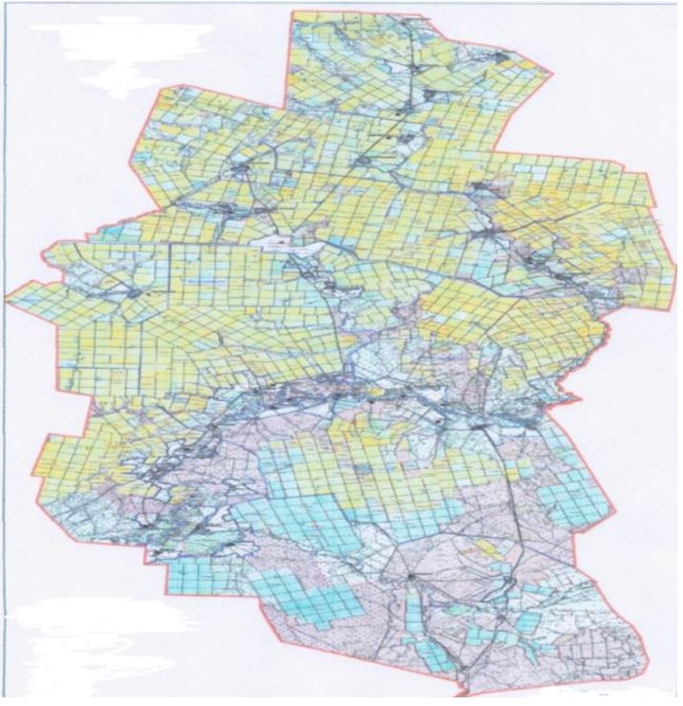

      Жақсы ауданы бойынша маусымдық жайылымдардың алаңы 339214,84 гектарды құрайды. Оның ішінде ауыл шаруашылығы мақсатындағы жерлерде 253585 гектар, елді мекендердің жерлерінде 38910 гектар, босалқы жерлерінде 46719,84 гектар.

|  |  |
| --- | --- |
|  | Жақсы ауданы бойынша 2017-2018 жылдарға арналған жайылымдарды басқару және оларды пайдалану жөніндегі жоспарына 4 қосымша |

**Жайылым пайдаланушылардың су тұтыну нормасына сәйкес жасалған су көздерiне (көлдерге, өзендерге, тоғандарға, апандарға, суару немесе суландыру каналдарына, құбырлы немесе шахталы құдықтарға) қол жеткізу схемасы**

      Ауыл шаруашылық жануарына су тұтынудың орташа тәуліктік нормасы Қазақстан Республикасы Премьер-Министрі орынбасары - Қазақстан Республикасы Ауыл шаруашылық министрінің 2017 жылғы 24 сәуірдегі № 173 бұйрығымен бекітілген Жайылымдарды ұтымды пайдалану қағидаларының 9-тармағына сәйкес (Нормативтік құқықтық актілерді мемлекеттік тіркеу тізілімінде № 15090 болып тіркелген) анықталады.

      Аудан аумағында суаратын немесе суландыратын каналдары жоқ.

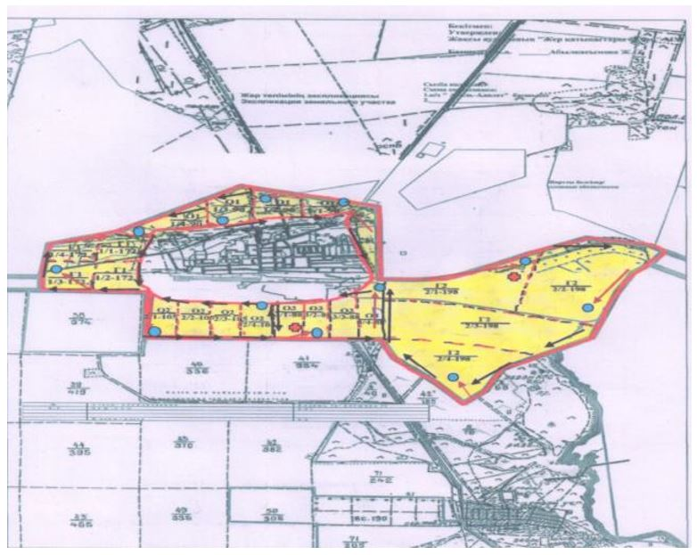

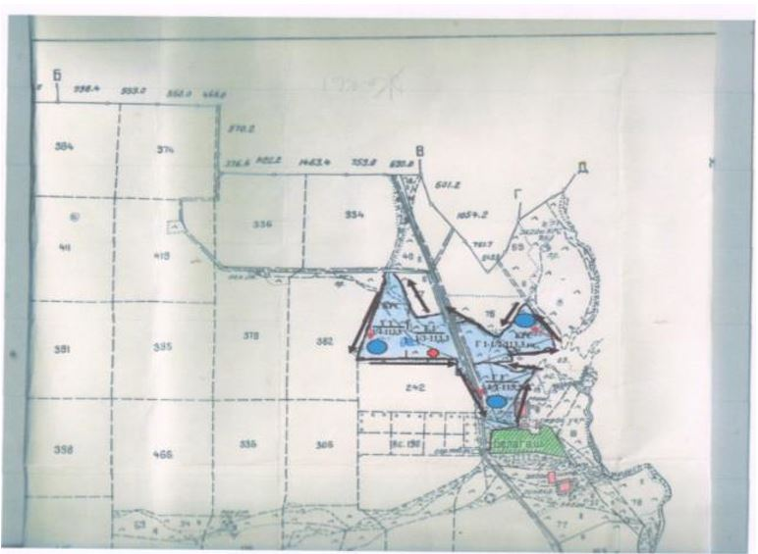

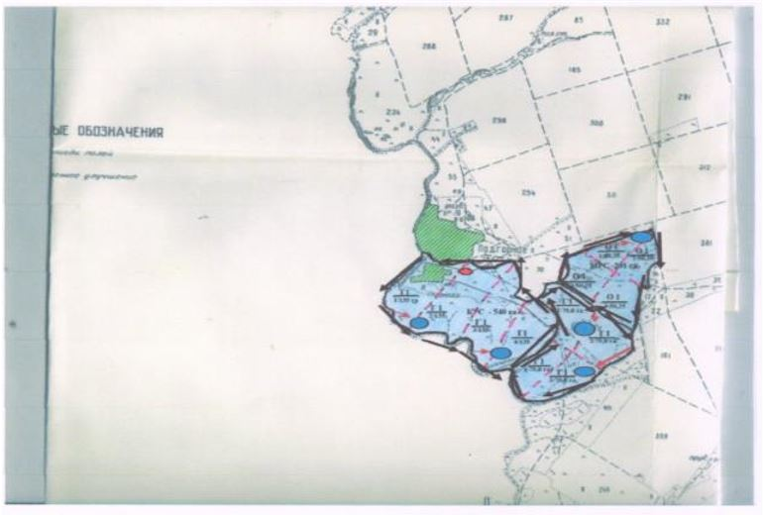

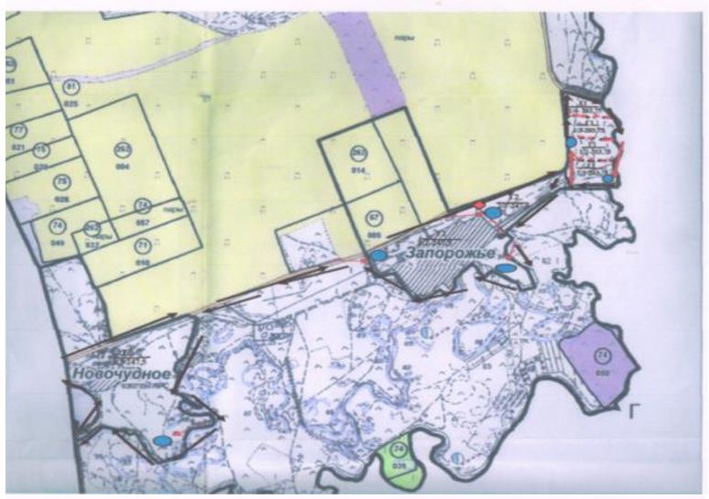

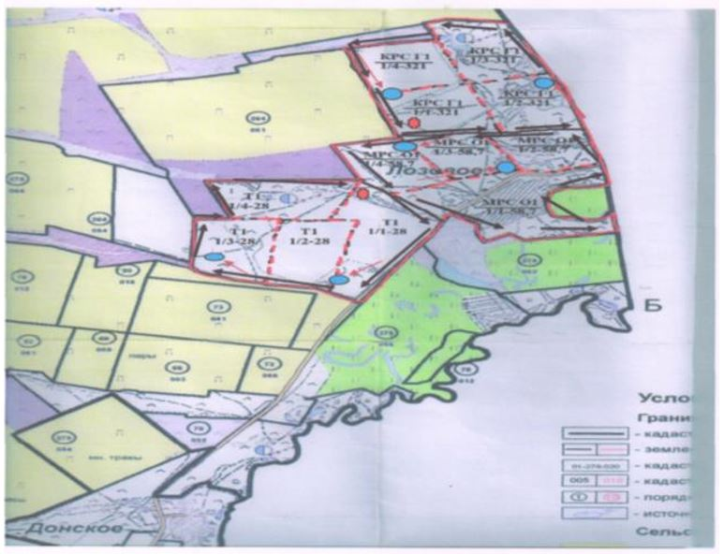

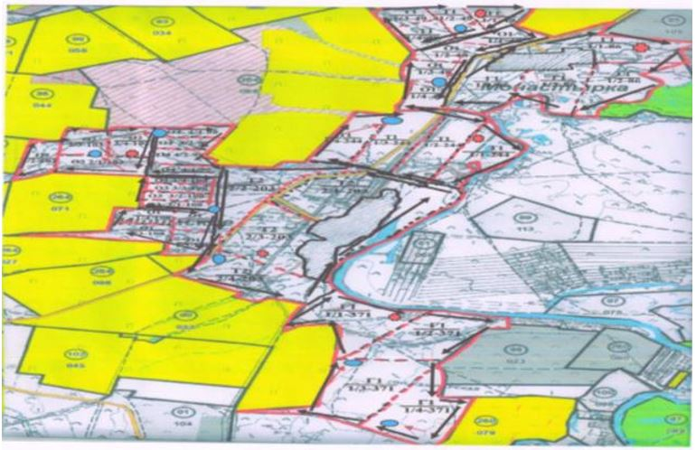

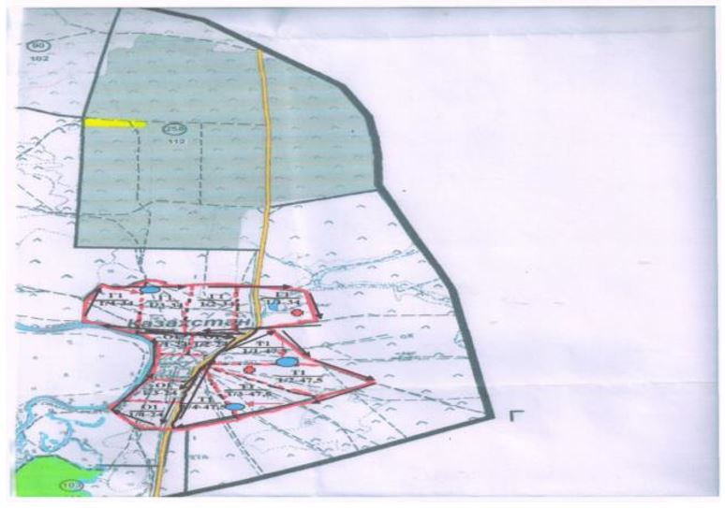

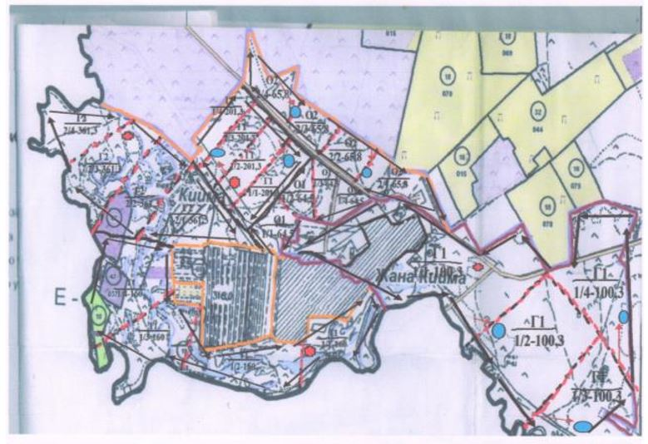

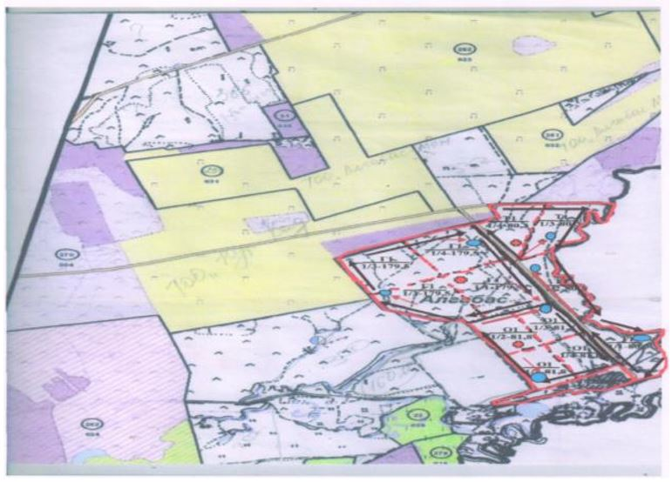

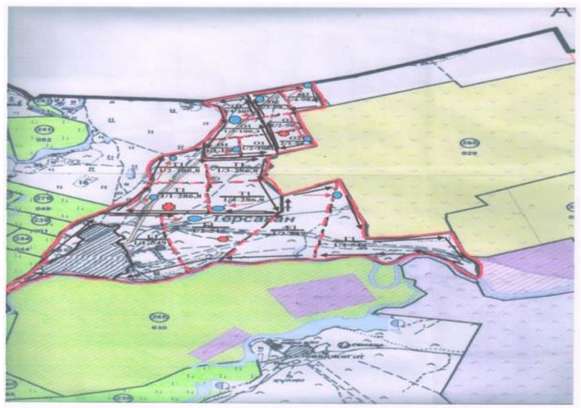

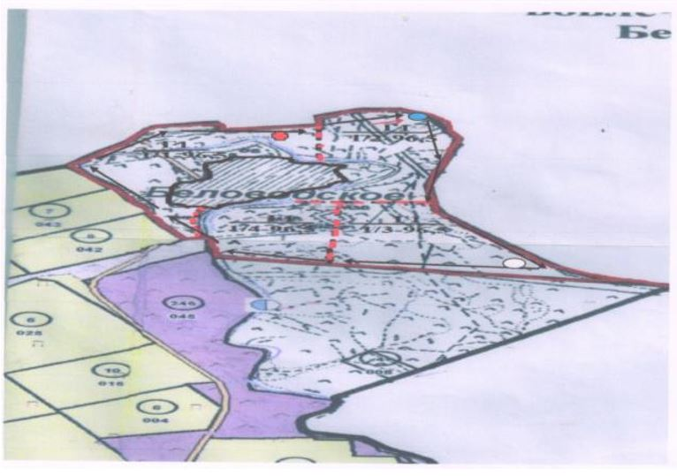

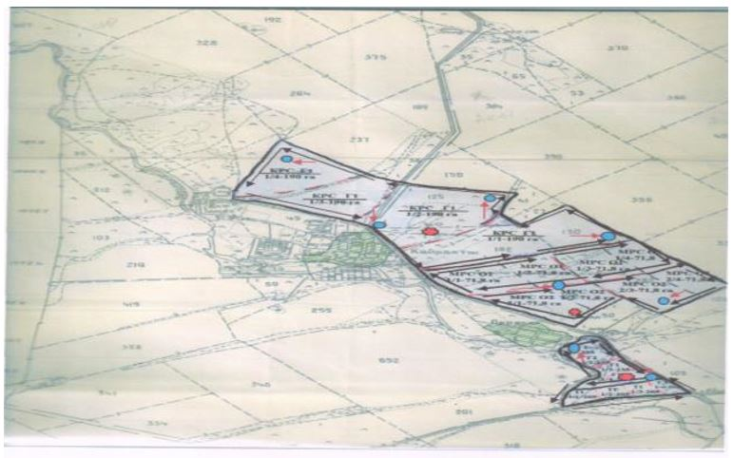

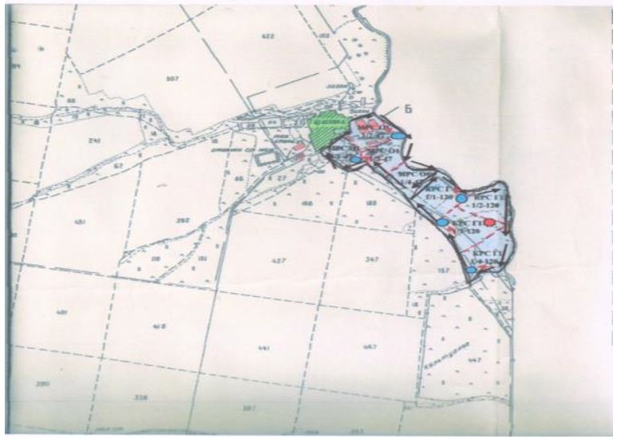

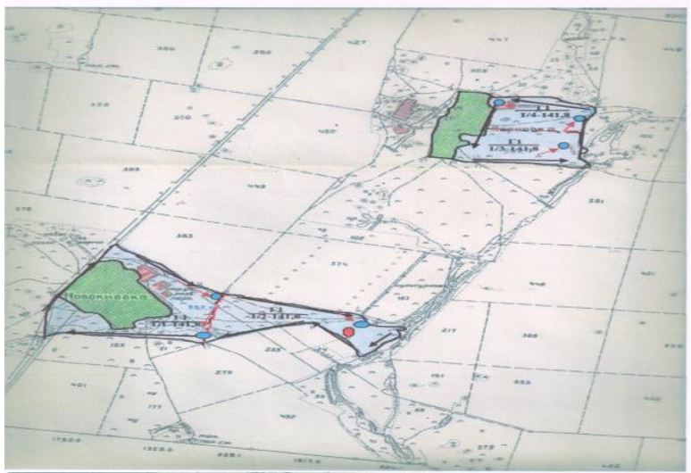

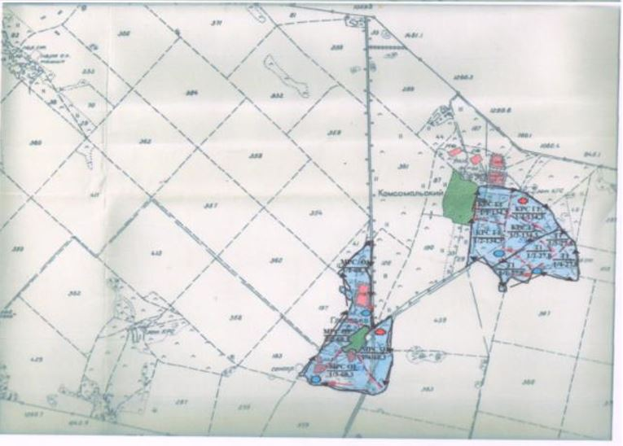

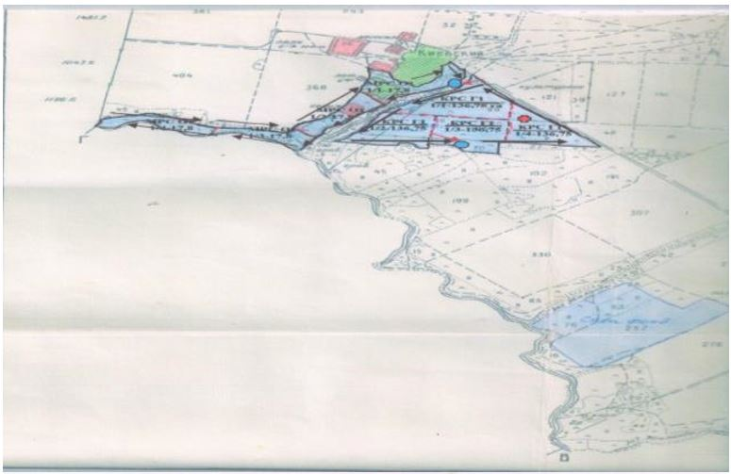

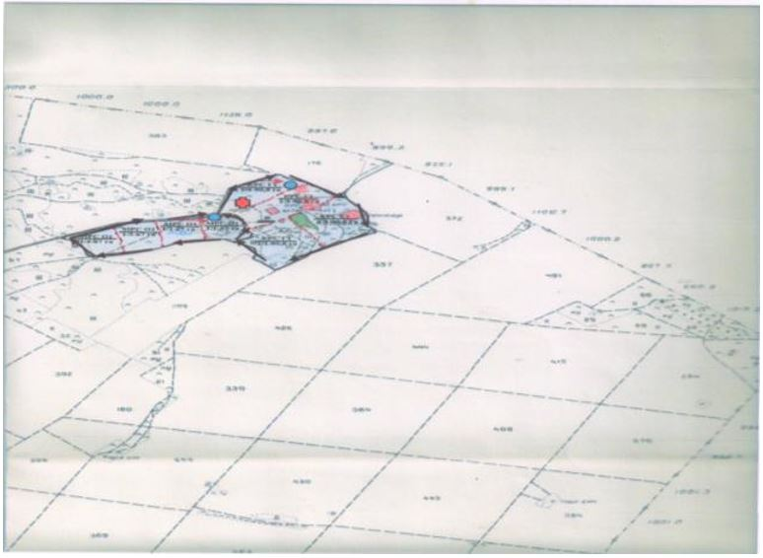

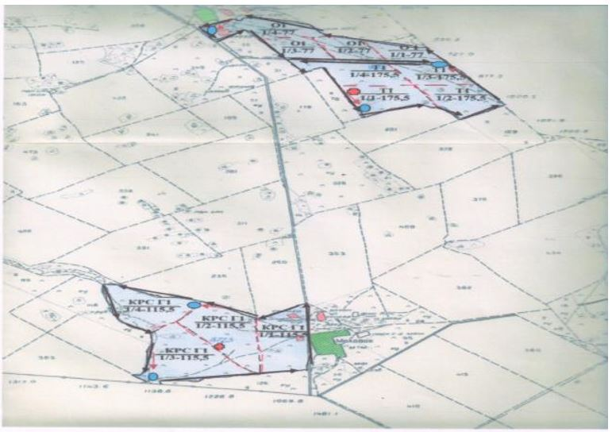

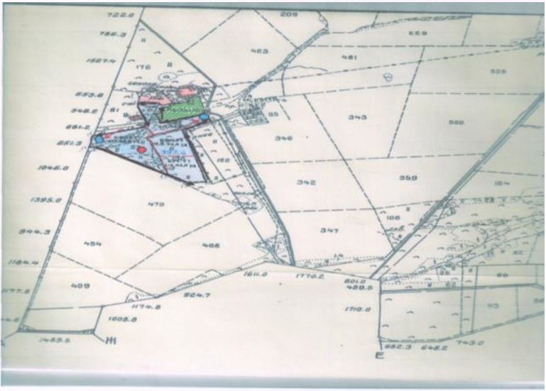

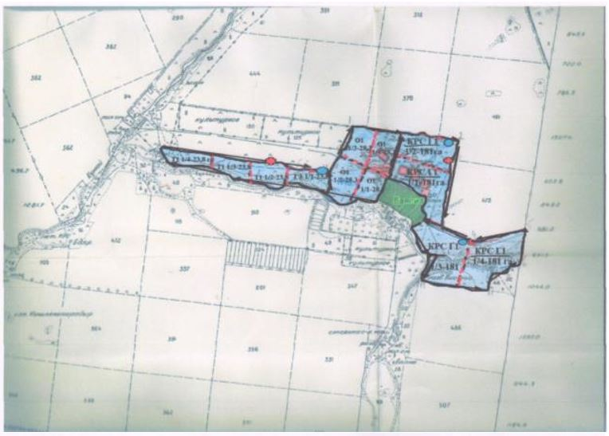

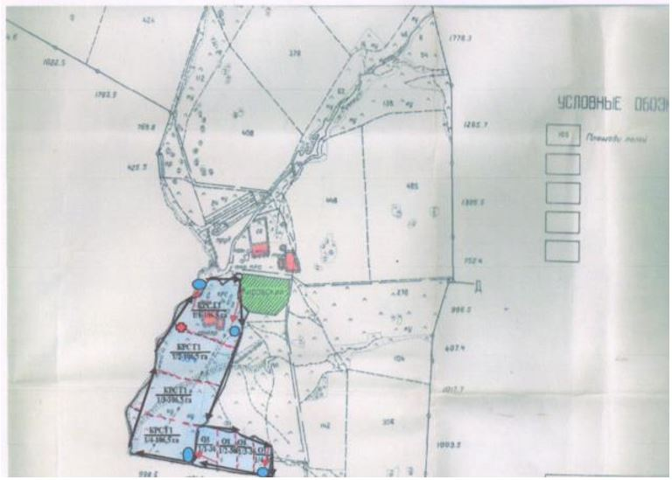

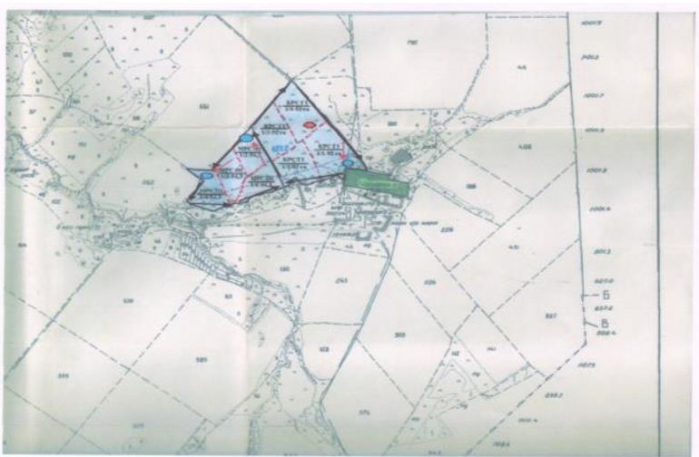

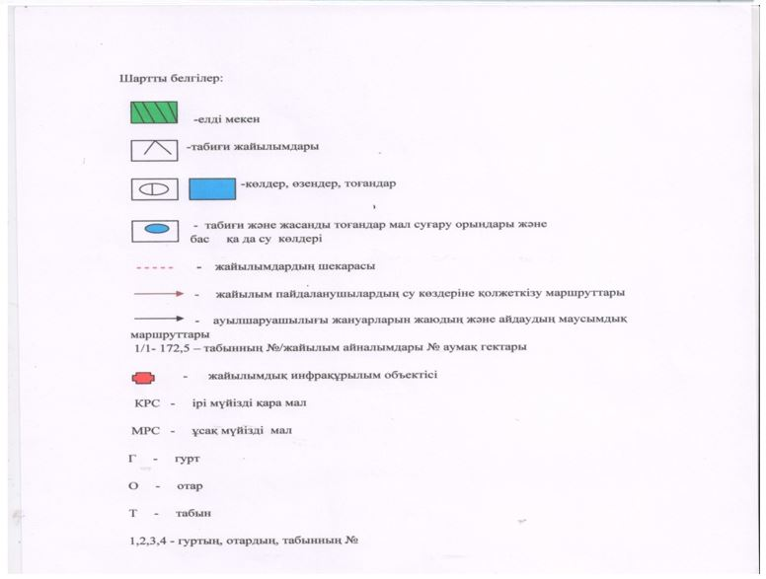

|  |  |
| --- | --- |
|  |  |
|  | Жақсы ауданы бойынша 2017-2018 жылдарға арналған жайылымдарды басқару және оларды пайдалану жөніндегі жоспарына 5 қосымша |

**Жайылымы жоқ жеке және (немесе) заңды тұлғалардың ауыл шаруашылығы жануарларының мал басын орналастыру үшін жайылымдарды қайта бөлу және оны берілетін жайылымдарға ауыстыру схемасы**

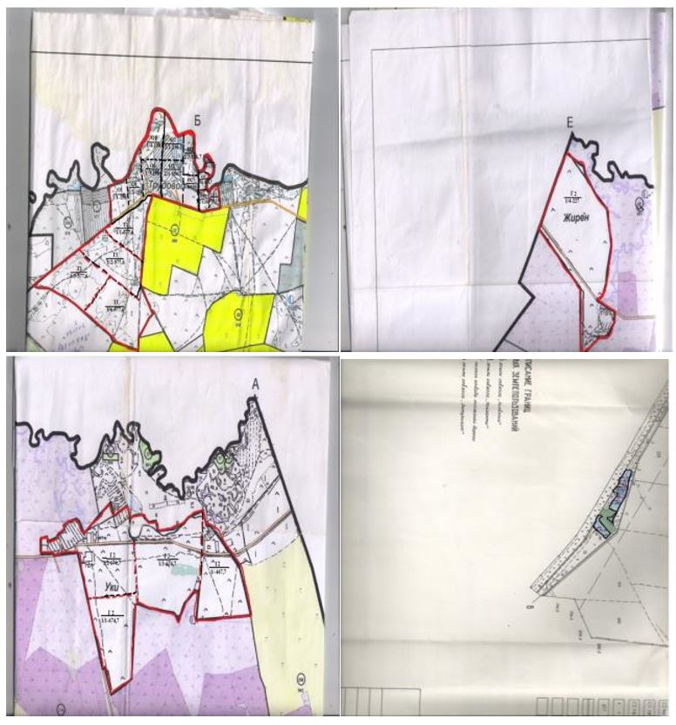

|  |  |
| --- | --- |
|  |  |
|  | Жақсы ауданы бойынша 2017-2018 жылдарға арналған жайылымдарды басқару және оларды пайдалану жөніндегі жоспарына 6 қосымша |

**Ауыл, ауылдық округ маңында орналасқан жайылымдармен қамтамасыз етілмеген жеке және (немесе) заңды тұлғалардың ауыл шаруашылығы жануарларының мал басын шалғайдағы жайылымдарға орналастыру схемасы**

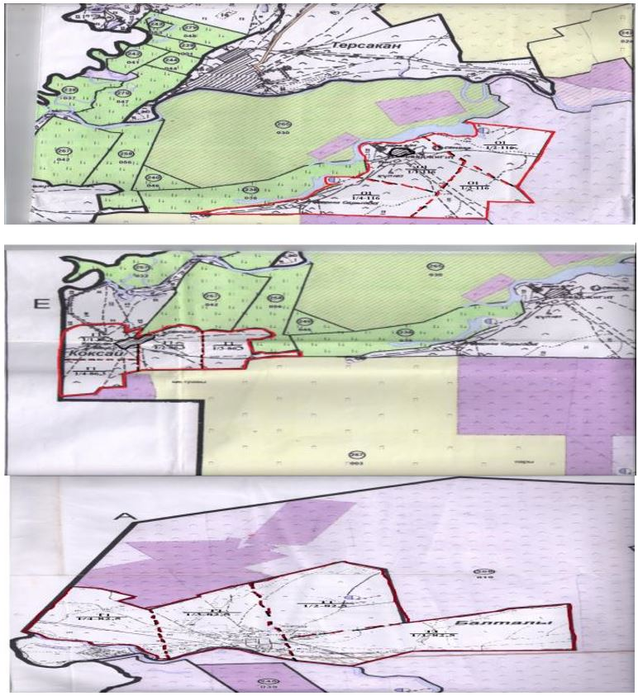

|  |  |
| --- | --- |
|  |  |
|  | Жақсы ауданы бойынша 2017-2018 жылдарға арналған жайылымдарды басқару және оларды пайдалану жөніндегі жоспарына 7 қосымша |

**Ауыл шаруашылығы жануарларын жаюдың және айдаудың маусымдық маршруттарын белгілейтін жайылымдарды пайдалану жөніндегі күнтізбелік графигі**

|  |  |  |  |  |  |  |  |  |  |
| --- | --- | --- | --- | --- | --- | --- | --- | --- | --- |
| № | Ауылдық округтің, атауы | 2017 жылығы қашалар саны | | | | 2018 жылығы қашалар саны | | | |
| 1 | 2 | 3 | 4 | 1 | 2 | 3 | 4 |
| 1 | Жақсы | көктемгі-жазғы мезгіл | жазғы мезгіл | жазғы-күзгі мезгіл | демалатын қаша | демалатын қаша | көктемгі-жазғы мезгіл | жазғы мезгіл | жазғы-күзгі мезгіл |
| 2 | Белағаш | көктемгі-жазғы мезгіл | жазғы мезгіл | де­ма­ла­тын қа­ша | жазғы-күзгі мезгіл | көктемгі-жазғы мезгіл | жазғы мезгіл | жазғы-күзгі мезгіл | де­ма­ла­тын қа­ша |
| 3 | Подгорное | көктемгі-жазғы мезгіл | демалатын қаша | жазғы мезгіл | жазғы-күзгі мезгіл | көктемгі-жазғы мезгіл | жазғы мезгіл | демалатын қаша | жазғы-күзгі мезгіл |
| 4 | Запорожье | демалатын қаша | көктемгі-жазғы мезгіл | жазғы мезгіл | жазғы-күзгі мезгіл | көктемгі-жазғы мезгіл | демалатын қаша | жазғы мезгіл | жазғы-күзгі мезгіл |
| 5 | Ешім | көктемгі-жазғы мезгіл | жазғы мезгіл | жазғы-күзгі мезгіл | демалатын қаша | көктемгі-жазғы мезгіл | жазғы мезгіл | демалатын қаша | жазғы-күзгі мезгіл |
| 6 | Жаңақиима | көктемгі-жазғы мезгіл | демалатын қаша | жазғы мезгіл | жазғы-күзгі мезгіл | көктемгі-жазғы мезгіл | жазғы мезгіл | демалатын қаша | жазғы-күзгі мезгіл |
| 7 | Терісаққан | көктемгі-жазғы мезгіл | жазғы мезгіл | демалатын қаша | жазғы-күзгі мезгіл | көктемгі-жазғы мезгіл | демалатын қаша | жазғы мезгіл | жазғы-күзгі мезгіл |
| 8 | Беловод | демалатын қаша | көктемгі-жазғы мезгіл | жазғы мезгіл | жазғы-күзгі мезгіл | көктемгі-жазғы мезгіл | демалатын қаша | жазғы мезгіл | жазғы-күзгі мезгіл |
| 9 | Тарас | көктемгі-жазғы мезгіл | жазғы мезгіл | демалатын қаша | жазғы-күзгі мезгіл | көктемгі-жазғы мезгіл | жазғы мезгіл | жазғы-күзгі мезгіл | демалатын қаша |
| 10 | Новокиенка | көктемгі-жазғы мезгіл | жазғы мезгіл | жазғы-күзгі мезгіл | демалатын қаша | көктемгі-жазғы мезгіл | жазғы мезгіл | демалатын қаша | жазғы-күзгі мезгіл |
| 11 | Киев | көктемгі-жазғы мезгіл | демалатын қаша | жазғы мезгіл | жазғы-күзгі мезгіл | көктемгі-жазғы мезгіл | жазғы мезгіл | демалатын қаша | жазғы-күзгі мезгіл |
| 12 | Калинин | демалатын қаша | көктемгі-жазғы мезгіл | жазғы мезгіл | жазғы-күзгі мезгіл | көктемгі-жазғы мезгіл | жазғы мезгіл | жазғы-күзгі мезгіл | демалатын қаша |
| 13 | Қызылсай | көктемгі-жазғы мезгіл | жазғы мезгіл | демалатын қаша | жазғы-күзгі мезгіл | көктемгі-жазғы мезгіл | жазғы мезгіл | жазғы-күзгі мезгіл | демалатын қаша |
| 14 | Чапай | көктемгі-жазғы мезгіл | демалатын қаша | жазғы мезгіл | жазғы-күзгі мезгіл | көктемгі-жазғы мезгіл | жазғы мезгіл | демалатын қаша | жазғы-күзгі мезгіл |

© 2012. Қазақстан Республикасы Әділет министрлігінің «Қазақстан Республикасының Заңнама және құқықтық ақпарат институты» ШЖҚ РМК